**АНАЛИЗ ПРЕДМЕТНОЙ ДЕКАДЫ**

**ЕСТЕСТВЕННО-ГУМАНИТАРНОГО**

**ЦИКЛА**

**в 2012-2013 учебном году**

**в ГБС(К)ОУ школе-интернате №2**

**г. Жигулёвска Самарской области**

**ДЕВИЗ: Каждый ребёнок в чём-то талантлив, надо лишь создать условия для того, чтобы ему захотелось стать**

**достойным и успешным.**

***Положение о школьной предметной декаде.***

1. Общие положения.

1.Школьные предметные декады проводятся ежегодно методическими объединениями с целью повышения профессиональной компетентности учителей в рамках плана методической работы, а также для развития познавательной и творческой активности обучающихся.

2.Задачи предметной декады:

- совершенствовать профессиональное мастерство педагогов через подготовку, организацию и проведение открытых уроков и внеклассных мероприятий;

- вовлечение обучающихся в самостоятельную творческую деятельность, повышение их интереса к изучаемым учебным дисциплинам;

- выявление обучающихся, обладающих творческими способностями.

2. Организация и порядок проведения предметных декад.

2.1 Предметные декады проводятся в соответствии с планом работы

школы.

2.2Организатором предметной декады является методическое объединение.

2.3 План подготовки и проведения предметных декад утверждается на заседании методического объединения.

2.4 Участниками предметной декады могут являться:

* все учителя, преподающие предмет или группу дисциплин образовательной области, по которым проводится предметная декада;

* ученики школы, изучающие предмет или образовательную область, по которым проводится предметная декада.

2.5 В рамках предметной декады могут проводиться:

- нетрадиционные уроки по предмету;

- внеклассные мероприятия по параллелям учебных классов и между параллелями;

- общешкольные мероприятия.

2.6 Проведение предметных декад сопровождается наглядной информацией, располагающейся в рекреациях школы.

2.7 По итогам декады наиболее активные её участники награждаются грамотами.

2.8 По окончании предметной декады на заседании методического объединения проводится анализ мероприятий, организованных в ходе декады.

2.9 По итогам предметной декады заместителю директора школы по учебно-воспитательной работе, который курирует её проведение, сдаётся анализ итогов предметной декады.

*СРОКИ ПРОВЕДЕНИЯ: 15.02.-25.02.2013 г.*

**В работе декады приняли участие учащиеся 5-9 классов**

**ПЛАН ПРОВЕДЕНИЯ ДЕКАДЫ**

**ЕСТЕСТВЕННО-ГУМАНИТАРНЫХ НАУК**

**В ГБС(К)ОУ школе-интернате №2**

**г. Жигулёвска**

**Самарской области**

*Цель: развитие познавательного интереса к истории, химии, биологии, географии и природоведению через внеурочные формы работы;*

*воспитание у учащихся экологической культуры и патриотизма.*

*15.02.2013г. –* «Афганская война» (6-8 кл.)- учитель истории Гречко Т.Н.

*18.02.2013г .*- «Своя игра» (5-г кл.)–учитель природоведения Филатова Л.П.

*18.02.2013г.-* «Колесо истории» (7-8 кл.) – учитель истории Чумакова Е.А.

*19.02.2013г.-* «Кто хочет стать биологом?» (8-а кл.)- учитель биологии и химии Коробова Л.В.

*20.02.2013г.-* «Геоэрудит» (7-г кл.)- учитель географии Филатова Л.П.

*20.02.2013г.-«*Уникальное озеро Байкал» (8-г кл.)- учитель географии Филатова Л.П.

*20.02.2013г.-*«Загадки Древнего мира» (5-г кл.)- учитель истории Чумакова Е.А.

*21.02.2013г.-*«Географический альпинизм. Покорение вершины Знаний»- учитель природоведения и географии Королёва О.В.

*22.02.2013г.-*«Сталинградская битва» (6-8 кл.)- учитель истории Гречко Т.Н.

*22.02.2013г.- «*Экологическая мозаика*» (*9-а кл.*)-* учитель биологии и химии Коробова Л.В.

*25.02.2013г.-*«Путешествие по станциям наук» (5-8 кл.)- учитель биологии и химии Воронежская В.П., учитель географии и природоведения Филатова Л.П., учитель истории Чумакова Е.А.

*25.02.2013г.-*«Бал Старых частей света» (5-9 кл.) – учитель географии и природоведения Королёва О.В.

В рамках декады педагоги придерживались таких принципов, как массовость, зрелищность, дифференцированный подход, самостоятельность учащихся, интерактивность.

Формы взаимодействия в процессе проведения декады были разнообразны:

* викторины
* конкурсы
* игры
* путешествия
* интеллектуальный марафон
* КТД
* театральное представление – бал
* презентации
* эстафета

Предметная декада была проведена в указанные сроки, согласно утверждённому плану. При подготовке мероприятий и творческих заданий учитывались возрастные особенности детей. Каждое мероприятие было нацелено на реализацию поставленных задач. Декада началась с информационного плаката «У нас в гостях биология, география, история, химия», повествующего об этих науках.

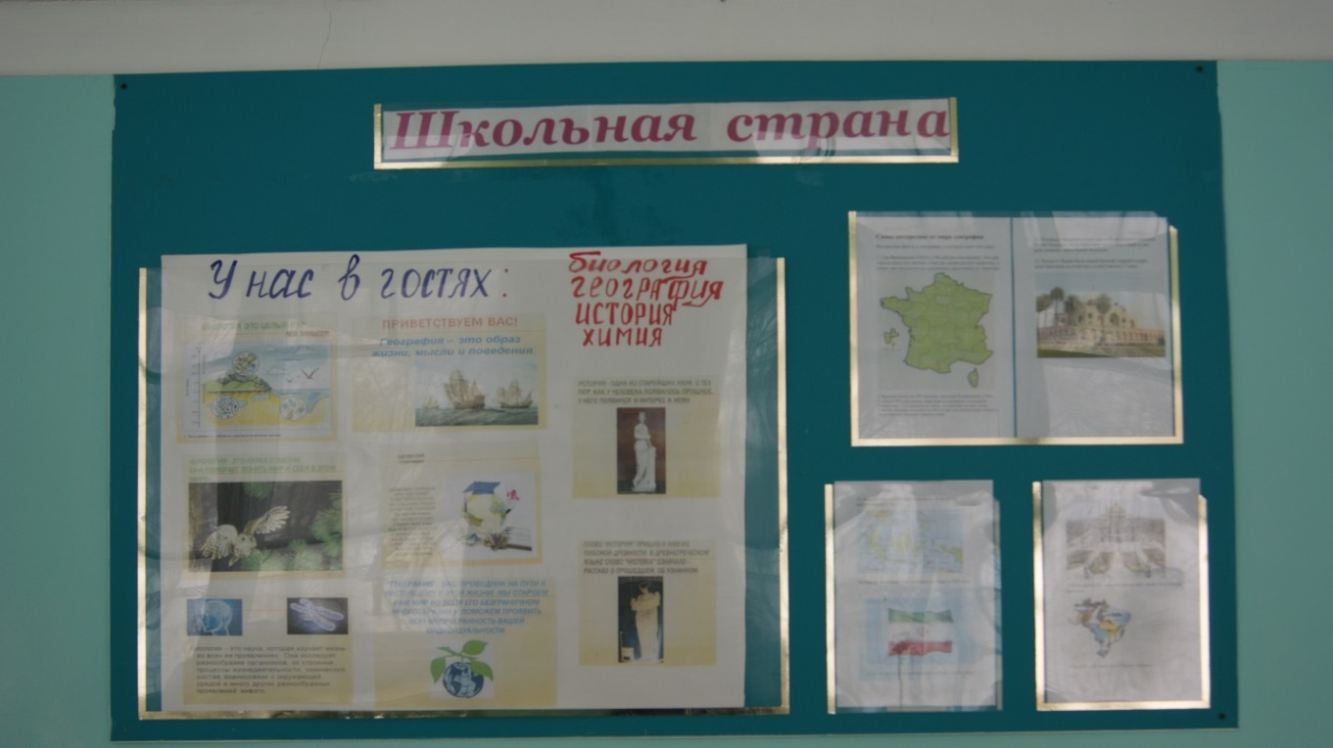

На снимке: информационный плакат «У нас в гостях биология, география, история, химия»

***Цель******этой работы заключалась в формировании познавательной активности у учащихся******нашей школы к проведению декады****.*

**С целью патриотического воспитания в течение декады были проведены мероприятия: «Афганская война», «Сталинградская битва», «Уникальное озеро-Байкал», «Своя игра», «Колесо истории».**

В начале декады учитель истории Гречко Т.Н. провела общешкольное мероприятие для учащихся 6-8 классов «Афганская война», посвящённое воинам–интернационалистам, погибшим при исполнении воинского долга. Важнейшей составной частью воспитательного процесса в современном российском образовании является формирование патриотизма и культуры межнациональных отношений, которые имеют огромное значение в социально-гражданском и духовном развитии личности подростка. Только на основе возвышающих чувств патриотизма и национальных святынь укрепляется любовь к Родине, появляется чувство ответственности за ее могущество, честь и независимость, сохранение материальных и духовных ценностей общества, развивается достоинство личности. **Цель этого мероприятия:** воспитание чувства патриотизма к своей Отчизне, готовности встать на защиту своих рубежей; выражение глубокой признательности и благодарности юношам, погибшим при защите интересов своей Родины и ныне живущим участникам локальных войн. Афганская война... Как много и мало мы о ней знаем. Она вошла в историю и за неполных десять лет унесла многие тысячи жизней воинов-интернационалистов. Эта война своим черным крылом коснулась многих семей. Война в Афганистане — это горе, прежде всего, тех, кто непосредственно в ней участвовал. Для остальных она далекая, чужая и непонятная. Для тех, кто сражался в Афганистане, война не закончилась по сей день. В ходе этого мероприятия ребята узнали о некоторых крупных боевых столкновениях российских солдат с маджахедами. Подвигу наших солдат были посвящены и прослушанные песни. Учащиеся узнали о видах боевой техники, обеспечивающей защиту и огневую поддержку в горах. Самыми эффективными из них были – боевые вертолеты Ми - 24 и штурмовики Су-25. Ребята также услышали о тех потерях, которые понесла Советская Армия за годы этой войны — это 15051 российских солдат и большое количество боевой техники и оружия. Сегодня память о воинах-афганцах увековечена в музыке и поэзии. А произведения в прозе известных писателей - Александра Проханова, Виктора Быкова, Александра Тамоникова, Михаила Кожухова, документальная проза Артёма Боровика, Виктора Светикова - помогают нам возвращаться в события тех лет, чтобы всегда помнить о непрожитых судьбах молодых ребят и чествовать тех, кто остался в живых. Заключительными словами музыкально-поэтического коллажа стали слова: «Прошло уже много лет с того времени, когда закончилась война в Афганистане. И, оглядываясь назад, мы понимаем, что все же она не стала общей бедой народа, опалив лишь тех, кто в ней участвовал, их родных и близких. Но очень хочется верить, что еще придет время, когда люди поймут: афганская война — это часть нашей истории. И, чтобы о ней не говорили, она останется в истории навсегда. Да, наши «афганцы» стали солдатами чужой войны. Но это не повод, чтобы оболгать и забыть то, что тогда происходило. Ведь прошлое от нас никуда не уходит, оно навсегда с нами». Затем слово было предоставлено ветеранам-афганцам. Было видно, что боль той войны до сих пор живет в их сердцах. В завершении вечера ветеранам были вручены цветы. Всё мероприятие сопровождалось песнями об Афганистане, воспроизводя события того времени. После мероприятия ребята возложили цветы к памятнику и мемориальному камню воинам, павшим в локальных войнах и вооружённых конфликтах. Представленное мероприятие имело как образовательную, так и воспитательную направленность, так как способствовало формированию у подростков личностных качеств, гражданской позиции, уважения к старшему поколению, укреплению авторитета армии, а кроме этого развивало общий кругозор учащихся. Оно предполагало не только непосредственное общение с ветеранами афганской войны, но и знакомило учащихся с фрагментами истории России ХХ века, предоставляя возможность оценить эти неоднозначные события, взглянуть на них глазами участников, сформировать чувство любви к Родине, чувство гордости за свою страну на примере героических поступков людей в период боевых действий. Данное мероприятие характеризуется публицистичностью, документально-художественной образностью, композиционной стройностью действия, оказывая эмоциональное воздействие на духовную сферу подростков. Результатом проведения мероприятия стало осознание ребятами чувства гордости за принадлежность к великому народу, увековечение памяти воинов, погибших при защите Отечества.

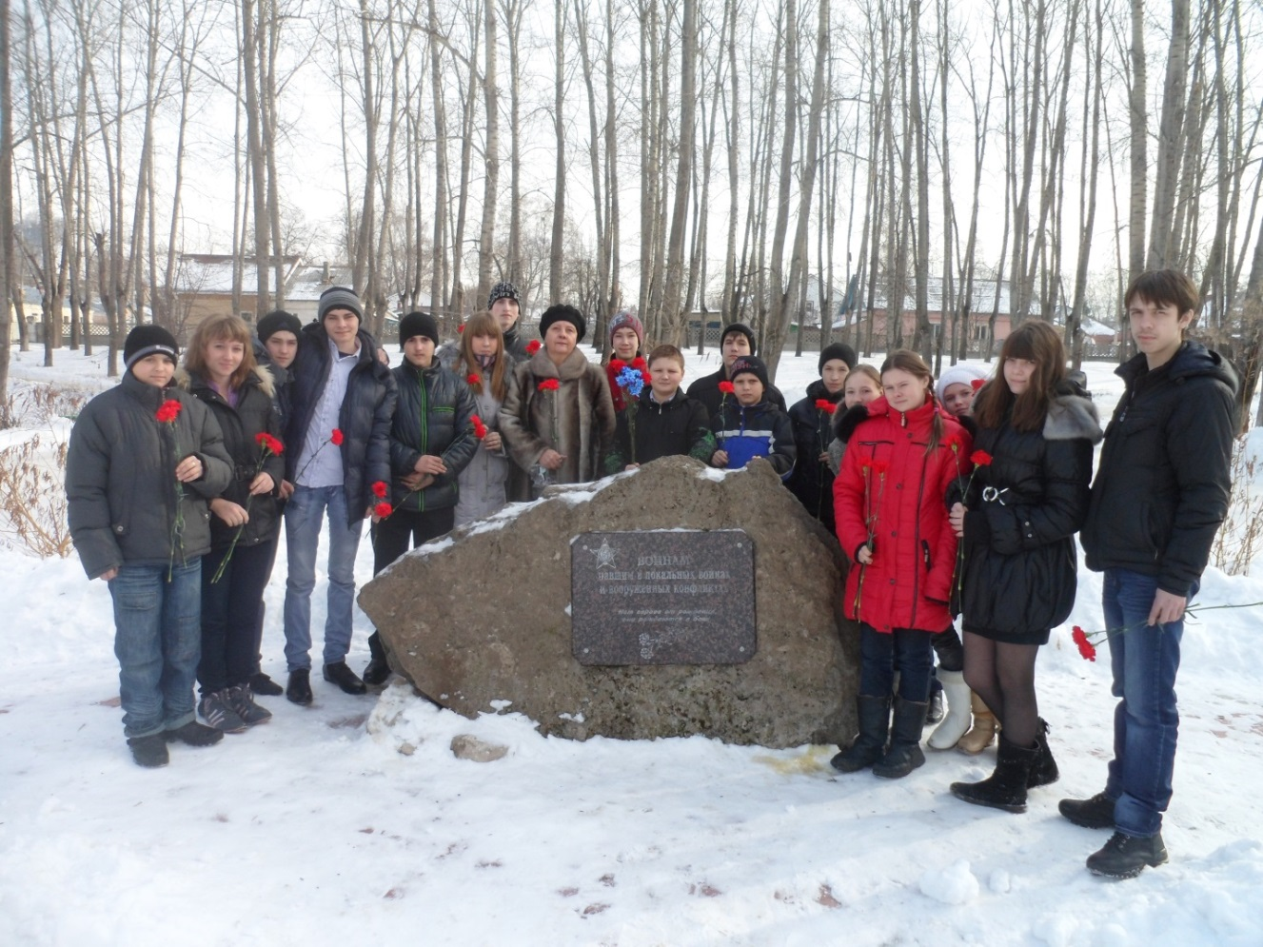

На снимке: возложение цветов погибшим воинам (под руководством учителя истории Гречко Т.Н.)

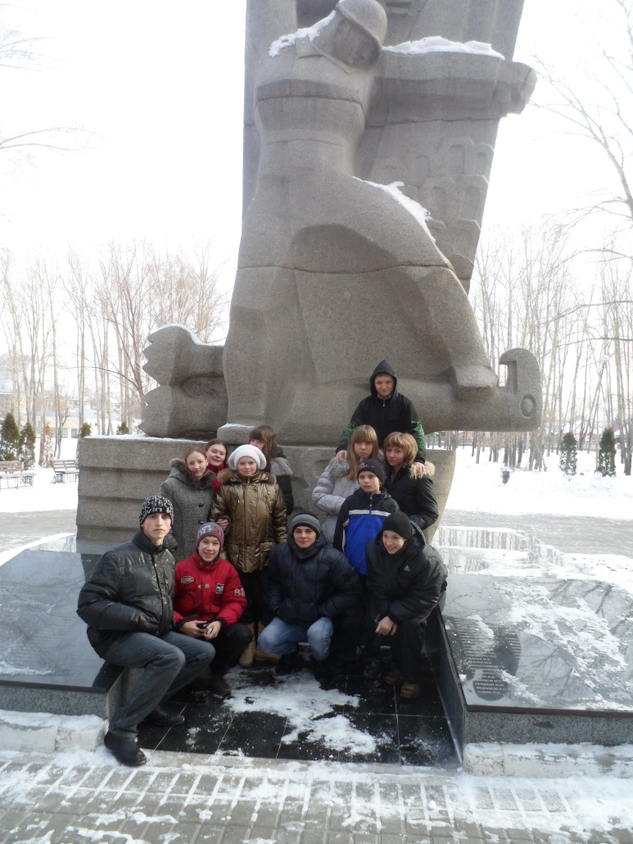  
На снимке: «Памяти павших будем достойны!»

Учитель истории Татьяна Николаевна Гречко так же организовала и провела общешкольное мероприятие для учащихся 6-8 классов «Сталинградская битва», посвящённое 70-летию этого сражения. Цель: уточнить и расширить знания учащихся о Сталинградской битве, её значении в ходе Великой Отечественной войны, развивать интерес к истории Отечества, воспитывать чувство патриотизма. Учащиеся читали стихи, пели военные песни, смотрели литературно-музыкальную композицию. Мероприятие прошло интересно, динамично, увлекательно и достигло поставленных целей.

**С целью воспитания экологической** **культуры** для учащихся 9-а класса учителем биологии Коробовой Л.В. была проведена игра-викторина «Экологическая мозаика», где ребята прослушали песни о природе, познакомились с выставкой книг и журналов, усвоили правила экологического поведения в повседневной жизни и в природе, правильным написанием названий растений и животных, овладев новыми формами мыслительной деятельности.

С большой эффективностью прошло мероприятие «Своя игра» для учащихся 5-г класса, проведённое учителем географии и природоведения Филатовой Л.П. **Цель: воспитывать у пятиклассников экологическую культуру и патриотизм**. Ребята по очереди выбирали категорию вопроса и зарабатывали баллы. Данная игра проводилась с использованием компьютерной презентации. На первом слайде располагалась таблица с категорией вопросов. При нажатии на кнопку с выбранным баллом из раздела, происходил переход на слайд с соответствующим вопросом. Каждый ученик выбирал для себя задание в следующих секторах:

1. Россия - Родина моя
2. Общие понятия
3. Мой город
4. Разнообразие живого
5. Береги природу

За правильный ответ учащийся получал жетон со стоимостью вопроса. Если ответ неправильный, то отвечал тот, кто знает. Ученики старательно и с большим желанием находили истину, делали выводы. Они демонстрировали свои знания о реках, озёрах, рельефе, растительном и животном мире нашего края. Все ребята 5-г класса признали данное мероприятие интересным и увлекательным. При такой форме внеклассной работы у детей не только развивается логическое мышление и интеллект, но и воспитывается любовь к родному городу и своей стране. Ребята старались быть активными и победить в конкурсе. В итоге с подавляющим преимуществом победителем «Свои игры» стал Плаксин Денис и заслуженно получил грамоту на линейке, посвящённой закрытию декады.

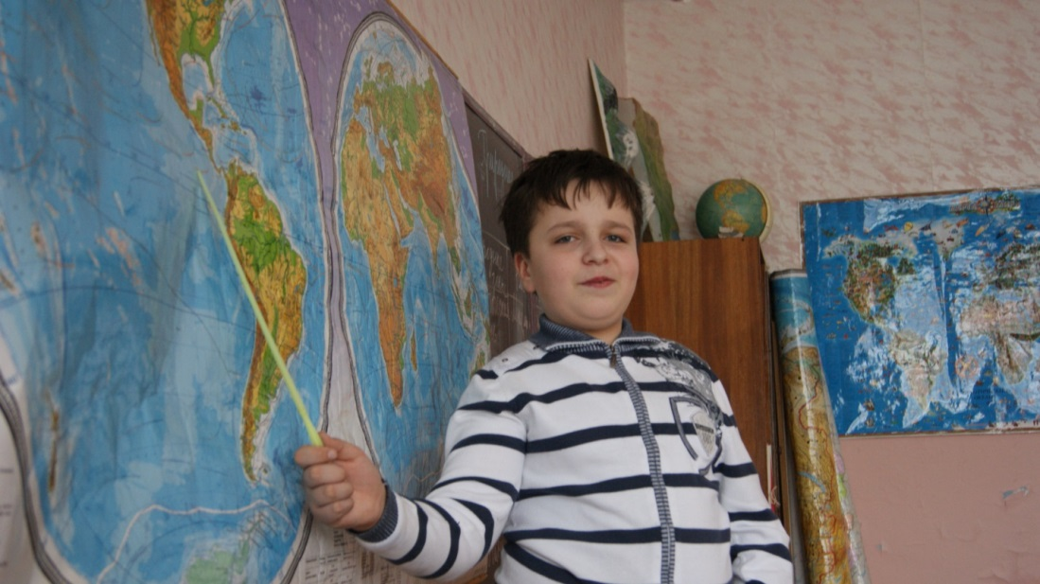

На снимке: победитель «Своей игры» Плаксин Денис (5-г кл.).

Для развития познавательного интереса к истории пятиклассникам пришлось окунуться в «Загадки Древнего мира», которое для них организовала и провела учитель истории Чумакова Е.А. Основным назначением мероприятия стало развитие познавательного интереса учащихся к изучаемому государству, формирование навыков поисковой деятельности, публичного выступления, стремления познакомиться самому с изучаемым материалом, познакомить и заинтересовать других найденной информацией. К проведению мероприятия были привлечены учащиеся 5-г класса. Ребята представили свои доклады, отразившие различные версии создания египетских пирамид, назвали их отличительные черты от греческих, познакомили слушателей с загадками египтян, которые можно прочитать на стенах пирамид и сфинксов, ответили на вопрос, почему пирамиды называют «чудом света» и что такое иероглифы. Выступление докладчиков сопровождалось показом тематических слайдов, комментариями и дополнениями учеников и педагога, которые приводили примеры, сравнивая египетские величины с современными объектами, предметами, техникой, подчеркивая величие и необычность этих сооружений древности (например, вес одного строительного кирпича для пирамиды 7,5 тонн, а современный легковой автомобиль весит от 2 тонн). Во время мероприятия менялись формы деятельности ведущих и слушателей. Присутствующие на мероприятии учащиеся были зрителями видеофильма о Египте, они активно включались в разгадывание загадок, ребусов, создавали временные группы для участия в викторине. Цели мероприятия были достигнуты, а именно: образовательные – систематизировать знания учащихся о Древнем Египте, проконтролировать качество усвоенных понятий учащимися по данной теме; развивающие – продолжить формировать у учащихся навык работы с картой, самостоятельно строить рассказ, работать с основными понятиями и терминами, делать несложные выводы, обобщать информацию, публично выступать, развивать навык поисковой деятельности; воспитательные – воспитывать чувство уважения к культуре и истории других народов, оценить их вклад в мировую культуру.

Для воспитания патриотизма и любви к своей Родине для учащихся 8 классов учитель географии Филатова Л.П. подготовила и провела презентацию «Уникальное озеро Байкал». Цель мероприятия: формирование представления об особенностях географического положения, рельефа, климата, животного мира, истории исследования Байкала; оценка экологической ситуации, а также воспитание чувства гордости за свою родину. Ребята узнали много интересного о Байкале. Мероприятие закончилось словами Н. Надеждиной из статьи в газете «Ленская правда»: «Закон гласит, что народ сам должен охранять природу – свое богатство. Народ – это мы с вами, вся наша страна – взрослые и дети!». Ребята поняли, что великий русский писатель М. Пришвин был прав, когда говорил: «Охранять природу – значит охранять свою Родину!». А природа страны и родного края нуждается в бережном отношении к ней.

**С целью развития познавательного** **интереса** к истории, биологии и географии учителя этих предметов (Чумакова Е.А., Воронежская В.П., Филатова Л.П.) провели КТД в форме интеллектуального марафона «Путешествие по станциям наук». В интегрированном мероприятии приняли участие учащиеся 5-г , 6- г, 7-г, 8-г и 8-д классов. Игра проходила в форме путешествия по станциям: «Зов предков», «Зов джунглей», «Биологическая станция». Участники игры получали маршрутный лист, куда заносились баллы, полученные ими на каждой из станций. В этих заданиях сочеталось учение с развлечением. Весёлые задания вызывали у ребят живой интерес и каждый смог оценить свои знания на практике, показать свою эрудицию и смекалку. В итоге с подавляющим преимуществом победил ученик 7-г класса Каштанов Сергей, набравший рекордное количество баллов для своей команды. На торжественной линейке, посвящённой закрытию декады, он был награждён отдельной Почётной грамотой. После этого мероприятия приятно было услышать от детей вопрос: «А ещё такие игры будут? А когда?» Значит, основная цель была достигнута.

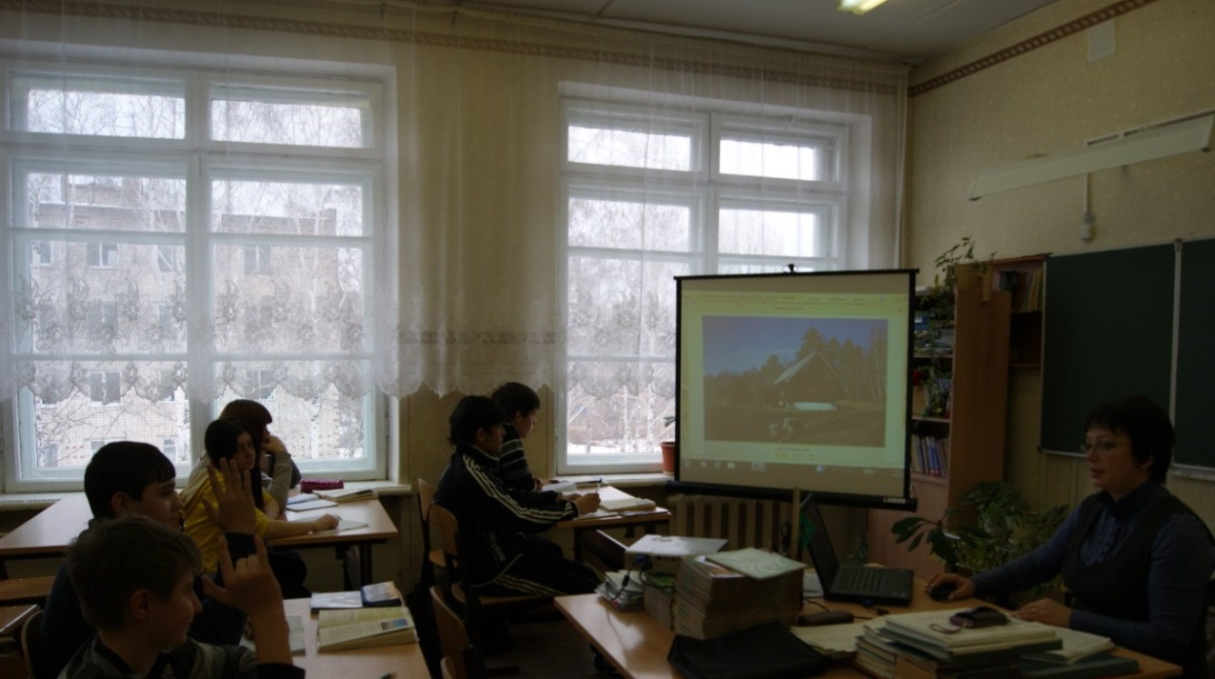

На снимке: победители интеллектуального марафона – команда 7-г класса на станции «Зов предков» у учителя истории Чумаковой Е.А.

С этой же целью для учащихся 7-г , 8-д и 8-г классов учитель истории Чумакова Е.А. провела мероприятие «Колесо истории», которое стало связующим звеном проводимых внеклассных мероприятий декады. Елена Алексеевна заранее раздала несколько вопросов для разных команд, чтобы стимулировать учащихся к поисково-образовательной деятельности. Положительные стороны мероприятия: соответствие изучаемых по программе тем с темами «Колеса истории», которое способствовало расширению и углублению знаний, полученных на уроках, развитию самостоятельной познавательной деятельности учащихся в школьной библиотеке. В ходе данного мероприятия   
 актуализировались и закреплялись знания учащихся по истории России и совершенствовались их коммуникативные навыки.   
Интерактивная презентация, сопровождающая ход мероприятия, являлась основным компонентом в структуре и содержании занятия и использовалась учителем на протяжении всего мероприятия для наглядного представления игрового поля, выбора темы тура, визуализации заданий и проверки ответов, данных игроками.  Учащиеся погрузились в иные эпохи, ставя себя на место реально существовавших личностей в истории. Таким образом, каждый из участников игры определял для себя способ участия, выбирал роль и это определяло характер их межличностных отношений в коллективе. Все команды были активны и решительны в желании победить, стать первыми. Победителем стала команда 8-д класса, набравшая наибольшее количество баллов.

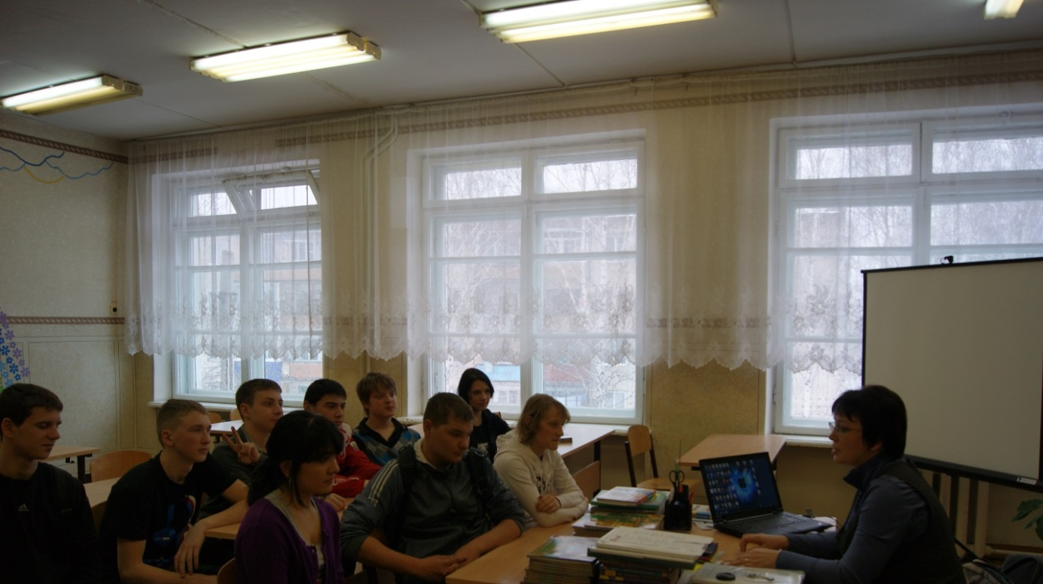На снимке: учитель Чумакова Е.А. пригласила учащихся на «Колесо истории».

Для учащихся 5-9 классов под руководством учителя географии Королёвой О.В. была проведена викторина «Географический альпинизм. Покорение вершины Знаний». Цели этого мероприятия были: формирование познавательного интереса к предмету географии и любви к природе, развитие познавательного и географического мышления, коммуникативных умений, а также нравственное совершенствование личности. Игра проходила в форме соревнования двух команд разного возраста. Ребята должны были показать свои знания в области географии и доказать, что их команда сильнейшая. Блеснули своей эрудицией все команды. Они показали хорошее знание учебного материала и быстроту реакции. В итоге победила дружба, и все остались довольны.

С целью развития познавательного интереса к предмету учителем биологии Коробовой Л.В. была организована игра «Кто хочет стать биологом?». Учащиеся 8-а класса отвечали на увлекательные вопросы из мира биологии, разгадывали загадки и ребусы о лесных обитателях. Особое затруднение вызвала шифровка названия животного. Установив математическую закономерность, они всё-таки угадали этого зверя и рассказали о нём много интересных фактов. Много вопросов было межпредметных, например: «Запиши пословицу, взяв окончание из второго столбика», или «Подбери окончание пословицы для первого столбика». Цель этого мероприятия была достигнута. Ребята вспомнили, активизировали и закрепили имеющиеся у них знания, а также показали, что умеют наблюдать за природой, сравнивать и делать выводы.

**Для развития творческих способностей учащихся 5-9 классов** в завершении декады прошёл «Географический бал Старых частей света», проведённый учителем географии Королёвой О.В. Ребята узнали много нового и интересного, расширили свой кругозор. Цели игры (познакомить учащихся с географическим объектами, культурными памятниками, выдающимися людьми Старого Света, развивать творческие умения учащихся, любознательность, воспитывать толерантное отношение к традициям, обычаям, религии других народов) были достигнуты. Ученицы выступали в роли Европы, Азии и Африки, представляя свои части света и рассказывая о великих представителях. Звучала музыка П. Чайковского, И. Баха, Л. Бетховена, представлены картины Леонардо да Винчи, Рафаэля, К. Брюллова. Под музыку Иоганна Штрауса старшеклассники станцевали вальс. А мальчики из футбольной секции продемонстрировали технику владения мячом, ведь родина футбола – это европейская страна Великобритания. С большим интересом ребята посмотрели фрагменты выступления каратистов школы, ведь родина этого вида спорта – Азия. Ученики читали стихи О. Хайяма на арабском языке, танцевали восточные и африканские танцы, узнавали о вкладе в мировую духовную и материальную культуру представителей старых частей света. Таким образом, ребята поняли, что Европа, Азия, Африка внесли большой вклад в развитие мировой цивилизации, у них удивительная и уникальная природа, но каждая из них имеет своё неповторимое лицо. Все народы Земли достойны уважения, а Россия вдвойне, т.к. наша страна расположена сразу в двух частях света. Таких стран в мире немного.

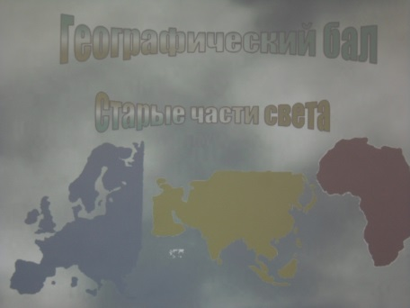 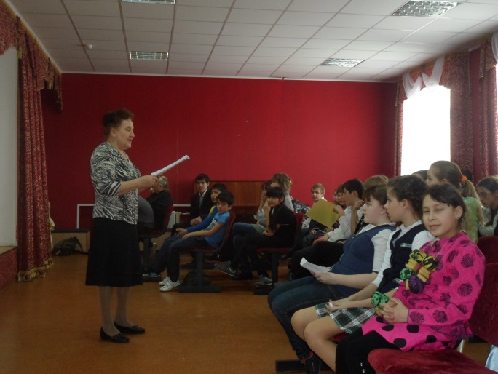

На снимке:Королёва О.В. приглашает всех на географический бал «Старые части света».

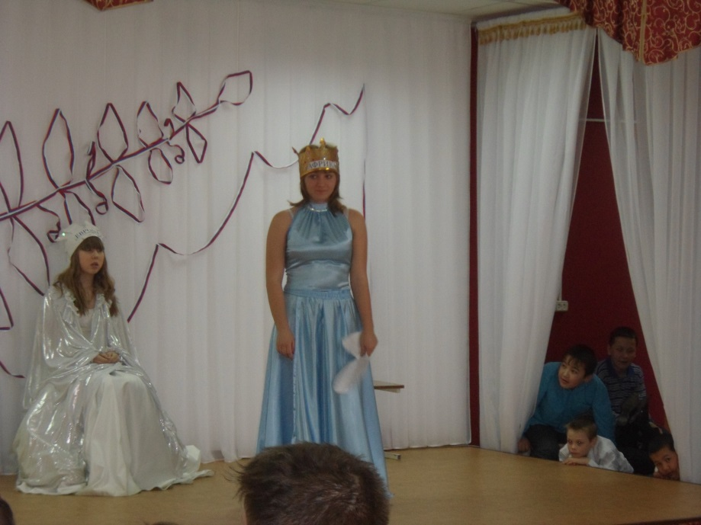

На снимке: появление на балу Африки.

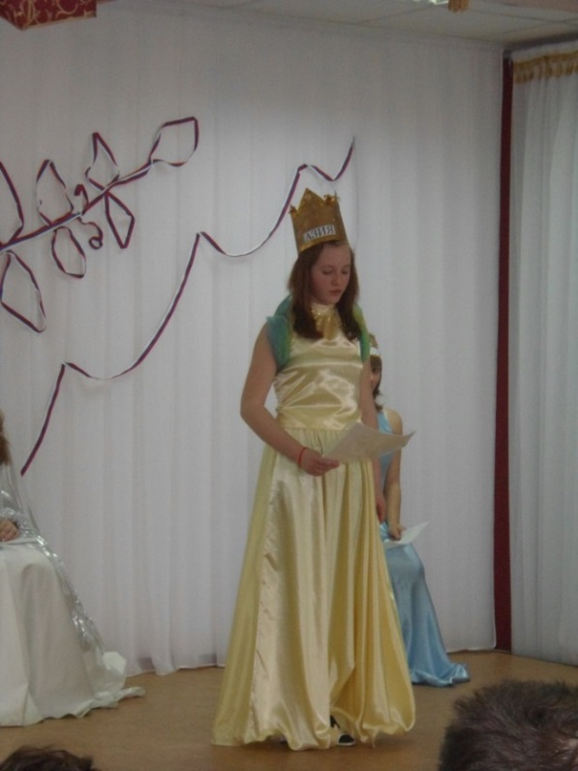

На снимке: всех приветствует часть света Азия.

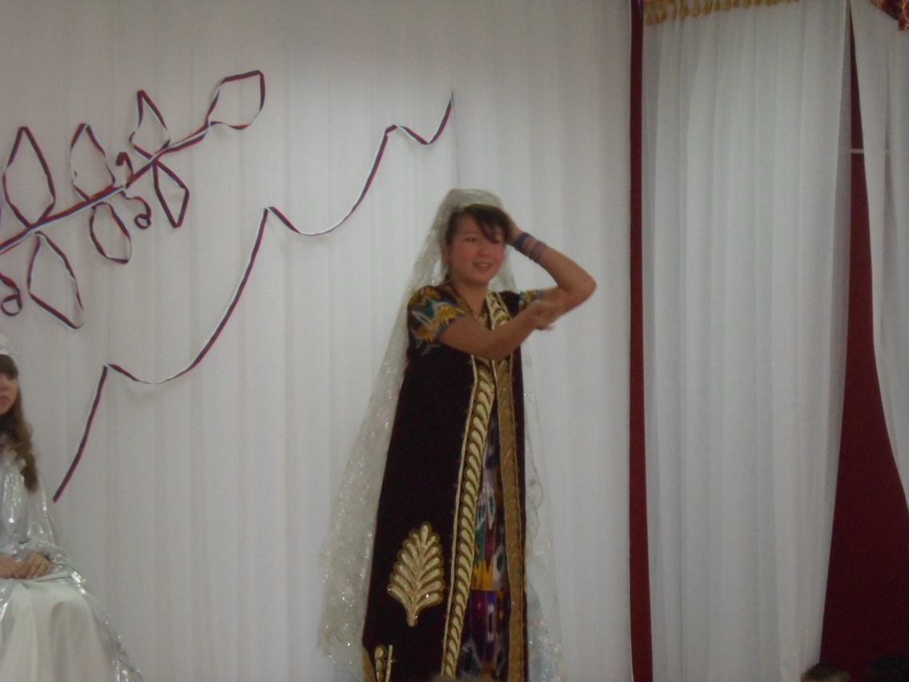

На снимке: ученица читает стихотворение на арабском языке.

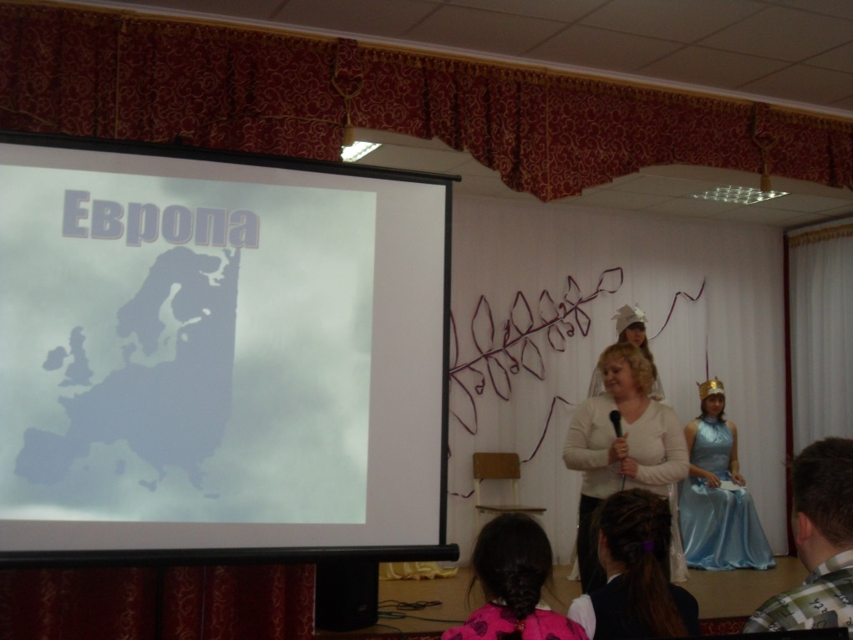На снимке: учитель иностраннных языков читает стихотворение по – английски и немецки.

**Выводы:**

Все мероприятия прошли на высоком эмоциональном подъёме и понравились учащимся. Они сделали школьную жизнь детей более интересной и запоминающейся. Каждое из мероприятий было хорошо организовано и проведено на высоком методическом уровне. Ребята выбрали себе роли и достойно их сыграли. Учителя естественно-гуманитарных наук продемонстрировали владение ключевыми компетенциями, высокий уровень профессионализма, креативный подход к проведению мероприятий и владение ИКТ. Такие внеклассные формы работы надолго остаются в памяти детей, расширяя их кругозор и формируя нравственную и эстетическую культуру.

7.03.2013г.

Руководитель ШМО естественно-гуманитарного цикла - Филатова Л.П.